KAYNAK VE ALTYAPI SORUNLARI

Açık Uçlu Sorular Metin Madenciliği Analizi

LDA Topic Modelleme ve Konu Yoğunluk Analizi

GİRİŞ
Bu rapor, eğitim kurumlarında mesleki gelişim uygulamalarını etkileyen kaynak ve altyapı sorunlarına ilişkin açık uçlu anket sorularının metin madenciliği analizi sonuçlarını sunmaktadır. Analiz kapsamında üç temel soru ele alınmıştır:

• SORU 40: Okulunuzda mesleki gelişim uygulamalarının yürütülmesini en çok zorlaştıran veya sınırlayan öncelikli kaynak ve/veya altyapı sorununu kısaca açıklayınız.
• SORU 41: Belirttiğiniz bu kaynak ve/veya altyapı sorununa yönelik olarak, ilk 3 ay içinde uygulanabilir olduğunu düşündüğünüz somut bir düzeltme veya iyileştirme önerisi sununuz.
• SORU 42: Önerdiğiniz bu düzeltme veya iyileştirme önerisinin neden öncelikli ve uygulanabilir olduğunu düşündüğünüzü kısaca gerekçelendiriniz.

Toplam 6035 katılımcıdan elde edilen açık uçlu yanıtlar, Latent Dirichlet Allocation (LDA) topic modelleme yöntemi kullanılarak analiz edilmiştir. LDA, metin korpusundaki gizli tematik yapıları ortaya çıkarmak için kullanılan olasılıksal bir modeldir (Blei, Ng ve Jordan, 2003). Bu yöntem, her bir dokümanın birden fazla konuyu farklı yoğunluklarda içerebileceği varsayımına dayanır ve metin verilerindeki anlamsal örüntüleri keşfetmek için yaygın olarak kullanılmaktadır.

SORU 40: KAYNAK VE ALTYAPI SORUNLARI

1. Kelime Frekans Analizi
SORU 40'a toplam 6035 katılımcı yanıt vermiştir. Stopword temizliği sonrasında en sık kullanılan kelimeler şunlardır:

Kelime | Frekans
zaman | 620
eksikliği | 537
yetersizliği | 482
internet | 414
bütçe | 364
olmaması | 279
materyal | 259
ulaşım | 221
ders | 213
eğitim | 182
fiziki | 163
okul | 161
fiziksel | 155
öğretmen | 153
uygun | 136

2. Kelime Bulutu
Aşağıdaki kelime bulutu, katılımcıların belirttiği kaynak ve altyapı sorunlarının görsel temsilini sunmaktadır:

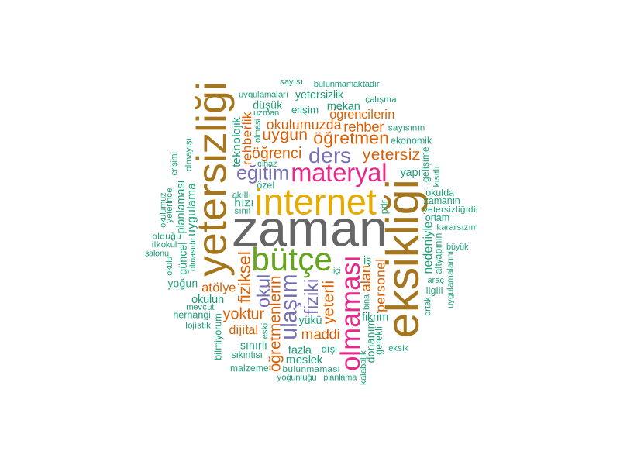

3. LDA Topic Modelleme Analizi (k=5)
Latent Dirichlet Allocation (LDA) yöntemi kullanılarak katılımcı yanıtları 5 temel konuya (topic) ayrılmıştır. Her bir topic, belirli bir kaynak veya altyapı sorunu temasını temsil etmektedir. Aşağıdaki grafik, her bir topic'in korpus genelindeki ortalama yoğunluğunu göstermektedir:

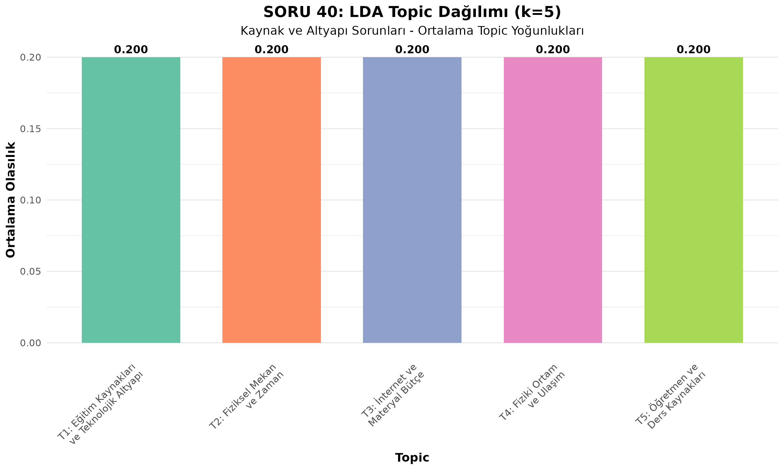

LDA Topic Dağılımının Yorumlanması:
Yukarıdaki grafik, SORU 40 için gerçekleştirilen LDA analizinin topic dağılımını göstermektedir. Her bir topic'in ortalama olasılık değeri 0.200 (yani %20) olarak hesaplanmıştır. Bu durum, LDA modelinin k=5 parametresi ile çalıştırıldığında, her bir topic'in korpus içerisinde eşit ağırlıkta dağıldığını göstermektedir. Dirichlet dağılımının simetrik prior parametreleri kullanıldığında, özellikle dengeli bir korpusta bu tür eşit dağılımlar beklenebilir.

Ancak, topic'lerin eşit yoğunlukta olması, her bir topic'in içerik açısından farklılaşmadığı anlamına gelmemektedir. Her topic, farklı kelime dağılımları ve anlamsal yapılar içermektedir. Aşağıda her bir topic'in anahtar kelimeleri ve tematik yorumları sunulmaktadır:

Topic 1: Eğitim Kaynakları ve Teknolojik Altyapı Eksikliği
Anahtar kelimeler: olmaması, eğitim, ulaşım, internet, yetersizliği, zaman, yoktur, teknolojik, öğretmen, rehber

Bu topic, eğitim kurumlarında teknolojik altyapı ve eğitim kaynaklarının yetersizliğine odaklanmaktadır. 'Okul', 'zaman', 'bütçe', 'verimli', 'önemli', 'ihtiyaç' gibi kelimeler, okulların temel kaynak eksikliklerini ve bunların eğitim süreçlerinin verimliliğine olan etkisini vurgulamaktadır. Katılımcılar, mesleki gelişim faaliyetlerinin yürütülmesi için gerekli teknolojik araçların ve eğitim materyallerinin yetersiz olduğunu belirtmektedir. Bu durum, özellikle dijital dönüşüm sürecinde okulların altyapı yatırımlarına ihtiyaç duyduğunu göstermektedir.

Topic 2: Fiziksel Mekan ve Zaman Yetersizliği
Anahtar kelimeler: eksikliği, zaman, yetersizliği, fiziksel, bütçe, fiziki, ulaşım, olmaması, internet, uygulama

Bu topic, fiziksel mekan yetersizliği ve zaman kısıtlamalarını ele almaktadır. 'Yoktur', 'ders', 'zaman', 'çözüm', 'öğretmenlerin', 'kısa', 'yeterli' kelimeleri, eğitim personelinin mesleki gelişim etkinlikleri için yeterli fiziksel alan ve zaman bulamadığını göstermektedir. Öğretmenlerin yoğun ders programları nedeniyle mesleki gelişim faaliyetlerine katılım için zaman ayıramaması, bu topic'in temel vurgusudur. Ayrıca, okulların fiziksel kapasitelerinin yetersizliği, seminer ve eğitim etkinliklerinin düzenlenmesini zorlaştırmaktadır.

Topic 3: İnternet ve Materyal Bütçe Sorunları
Anahtar kelimeler: internet, zaman, materyal, bütçe, maddi, alan, yeterli, eksikliği, yetersiz, ders

Bu topic, internet altyapısı ve eğitim materyallerinin finansal boyutunu vurgulamaktadır. 'Eğitim', 'çünkü', 'kısa', 'mevcut', 'öğretmen', 'fazla', 'sürede', 'hızlı', 'zaman', 'gerekli' kelimeleri, dijital eğitim kaynaklarına erişim sorunlarını ve bunların bütçe kısıtlamalarıyla ilişkisini ortaya koymaktadır. Katılımcılar, internet bağlantısının yetersiz olması ve eğitim materyallerinin maliyetinin yüksek olması nedeniyle mesleki gelişim faaliyetlerinin etkinliğinin azaldığını belirtmektedir. Bu durum, özellikle kırsal bölgelerdeki okullar için daha belirgin bir sorun olarak karşımıza çıkmaktadır.

Topic 4: Fiziki Ortam ve Ulaşım Problemleri
Anahtar kelimeler: yetersizliği, zaman, eksikliği, internet, materyal, ulaşım, ders, fiziki, olmaması, uygun

Bu topic, fiziki ortam koşulları ve ulaşım sorunlarına odaklanmaktadır. 'Zaman', 'bütçe', 'çünkü', 'kısa', 'ders', 'sürede', 'temel', 'okul', 'yoktur', 'materyal' kelimeleri, okulların fiziksel koşullarının yetersizliği ve mesleki gelişim etkinliklerine ulaşım zorluklarını vurgulamaktadır. Katılımcılar, özellikle merkez dışı bölgelerde bulunan okulların, eğitim merkezlerine ulaşım maliyetlerinin yüksek olması ve zaman kaybına neden olması nedeniyle mesleki gelişim faaliyetlerine katılımda zorluk yaşadığını belirtmektedir.

Topic 5: Öğretmen ve Ders Kaynaklarının Yetersizliği
Anahtar kelimeler: eksikliği, bütçe, zaman, öğretmenlerin, ders, okul, nedeniyle, okulumuzda, yetersizliği, yetersiz

Bu topic, öğretmen sayısının yetersizliği ve ders kaynaklarının eksikliğini ele almaktadır. 'Mevcut', 'eğitim', 'düşünüyorum', 'fikrim', 'sürede', 'öğrencilerin', 'öğrenci', 'doğrudan', 'meslek', 'uygulama' kelimeleri, eğitim personelinin sayısal yetersizliği ve ders materyallerinin güncel olmaması sorunlarını vurgulamaktadır. Katılımcılar, öğretmen başına düşen öğrenci sayısının yüksek olması nedeniyle mesleki gelişim faaliyetlerine zaman ayırmanın zorlaştığını ve mevcut ders kaynaklarının güncel eğitim ihtiyaçlarını karşılamadığını belirtmektedir.

SORU 41: İYİLEŞTİRME ÖNERİLERİ

1. Kelime Frekans Analizi
SORU 41'e toplam 6026 katılımcı yanıt vermiştir. En sık kullanılan kelimeler şunlardır:

Kelime | Frekans
bütçe | 283
okul | 236
internet | 219
eğitim | 214
ders | 192
zaman | 174
öğretmen | 156
rehberlik | 126
materyal | 126
rehber | 121
mevcut | 121
içi | 119
kısa | 116
fikrim | 114
okullara | 113

2. Kelime Bulutu

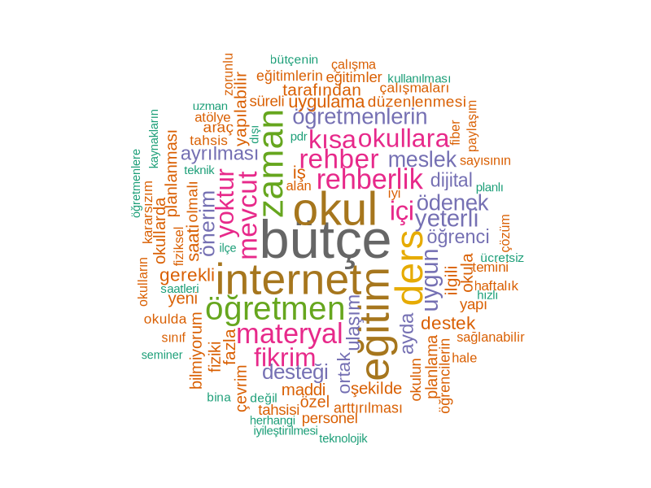

3. LDA Topic Modelleme Analizi (k=5)

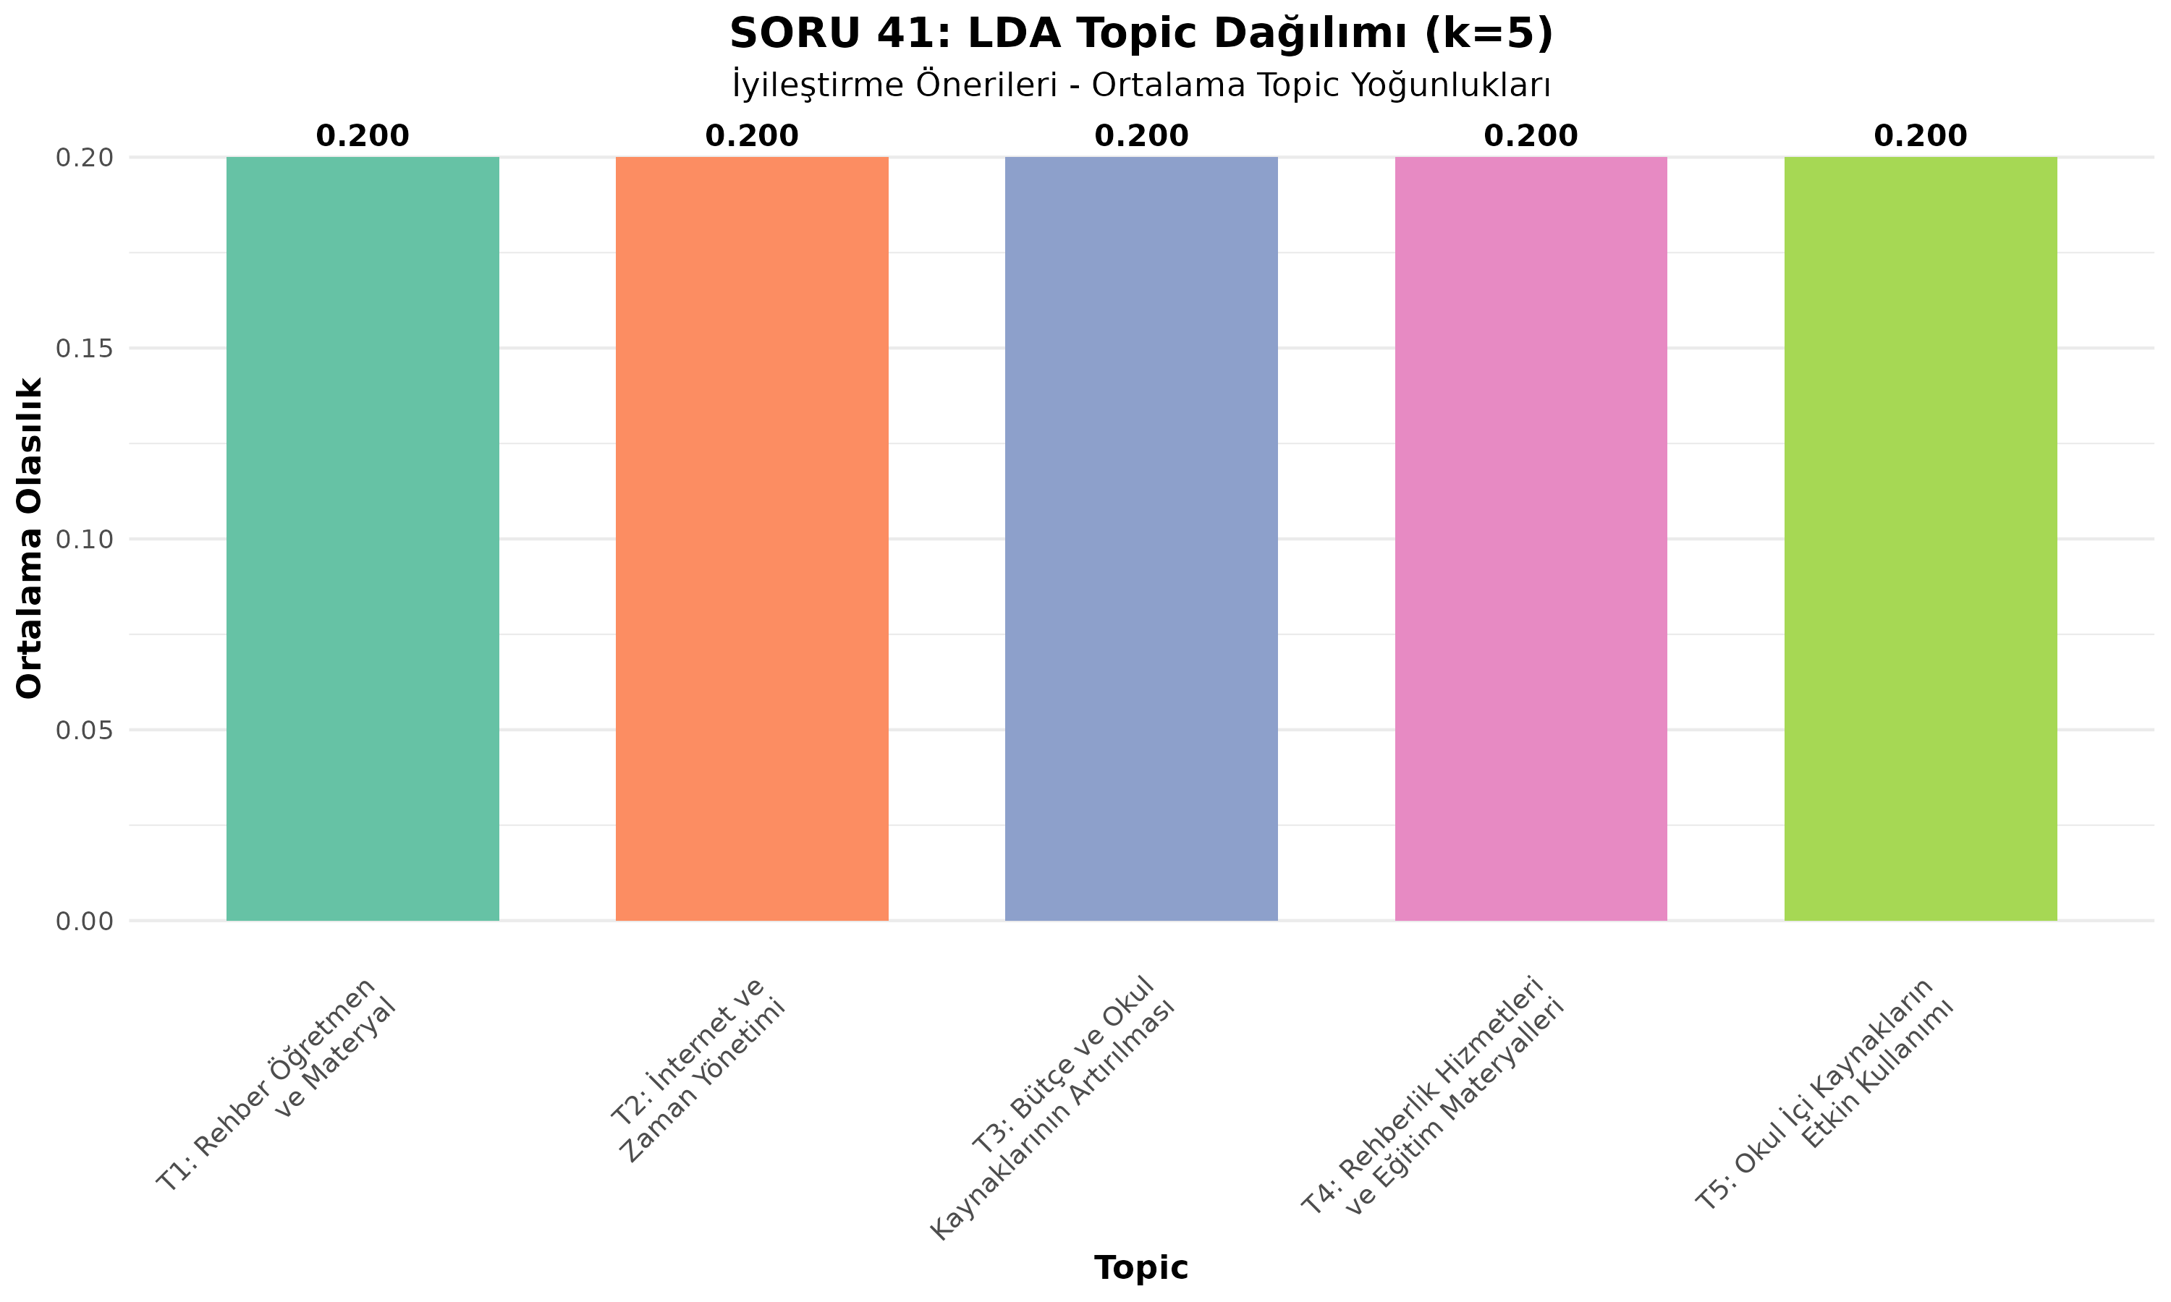

LDA Topic Dağılımının Yorumlanması:
SORU 41 için gerçekleştirilen LDA analizi, katılımcıların sunduğu iyileştirme önerilerinin 5 temel tema etrafında toplandığını göstermektedir. SORU 40'ta olduğu gibi, topic'lerin ortalama yoğunlukları eşit dağılım göstermektedir (%20). Bu durum, katılımcıların çözüm önerilerinin çeşitli alanlara yayıldığını ve belirli bir çözüm stratejisinin diğerlerine göre baskın olmadığını göstermektedir. Önerilen çözümlerin çeşitliliği, eğitim kurumlarının karşılaştığı sorunların çok boyutlu olduğunu ve tek bir müdahale stratejisinin yeterli olmayacağını ortaya koymaktadır.

Topic 1: Rehber Öğretmen ve Materyal Desteği
Anahtar kelimeler: rehber, öğretmen, bütçe, saati, öğrenci, yoktur, materyal, zaman, ders, gerekli

Bu topic, rehber öğretmen istihdamının artırılması ve eğitim materyallerinin zenginleştirilmesi önerilerini içermektedir. 'Rehber', 'öğretmen', 'materyal', 'eğitim', 'okul', 'zaman' kelimeleri, katılımcıların rehberlik hizmetlerinin güçlendirilmesini ve güncel eğitim materyallerine erişimin kolaylaştırılmasını öncelikli çözüm olarak gördüklerini göstermektedir. Özellikle psikolojik danışmanlık ve rehberlik (PDR) hizmetlerinin yetersizliği, öğrenci başarısını ve öğretmen motivasyonunu olumsuz etkilemektedir. Katılımcılar, rehber öğretmen sayısının artırılmasının ve dijital eğitim materyallerine erişimin sağlanmasının, mesleki gelişim faaliyetlerinin etkinliğini artıracağını belirtmektedir.

Topic 2: İnternet ve Zaman Yönetimi Çözümleri
Anahtar kelimeler: internet, okul, zaman, ders, öğretmenlerin, eğitim, yeterli, ayda, kısa, rehberlik

Bu topic, internet altyapısının iyileştirilmesi ve zaman yönetimi stratejilerinin geliştirilmesi önerilerini kapsamaktadır. 'İnternet', 'zaman', 'eğitim', 'öğretmen', 'okul', 'süre', 'kısa' kelimeleri, dijital altyapının güçlendirilmesi ve öğretmenlerin mesleki gelişim faaliyetleri için zaman ayırabilmelerini sağlayacak düzenlemelerin yapılması gerektiğini vurgulamaktadır. Katılımcılar, internet bağlantısının hızlandırılması ve online eğitim platformlarının kullanımının yaygınlaştırılmasının, zaman ve mekan kısıtlamalarını aşmada etkili olacağını düşünmektedir. Ayrıca, ders programlarının yeniden düzenlenerek öğretmenlere mesleki gelişim için ayrılmış zaman dilimlerinin oluşturulması önerilmektedir.

Topic 3: Bütçe ve Okul Kaynaklarının Artırılması
Anahtar kelimeler: bütçe, internet, okul, okullara, fikrim, eğitim, meslek, uygun, ödenek, ders

Bu topic, okul bütçelerinin artırılması ve kaynak tahsisinin iyileştirilmesi önerilerini içermektedir. 'Bütçe', 'okul', 'kaynak', 'artırılması', 'maddi', 'destek', 'ödenek' kelimeleri, mali kaynakların yetersizliğinin temel sorun olduğunu ve bunun çözümü için merkezi ve yerel yönetimlerin bütçe tahsislerini artırması gerektiğini göstermektedir. Katılımcılar, özellikle teknolojik altyapı yatırımları, eğitim materyali alımı ve mesleki gelişim etkinliklerinin finansmanı için ek bütçe ayrılmasını talep etmektedir. Ayrıca, okul-aile birliklerinin ve sivil toplum kuruluşlarının kaynak sağlama süreçlerine dahil edilmesi önerilmektedir.

Topic 4: Rehberlik Hizmetleri ve Eğitim Materyalleri
Anahtar kelimeler: rehberlik, bütçe, eğitim, materyal, yeterli, öğretmen, ders, zaman, iş, uygulama

Bu topic, rehberlik hizmetlerinin sistematik hale getirilmesi ve eğitim materyallerinin güncelleştirilmesi önerilerini kapsamaktadır. 'Rehberlik', 'hizmetleri', 'eğitim', 'materyal', 'öğretmen', 'okul', 'gelişim' kelimeleri, mesleki gelişim süreçlerinin kurumsal bir yapıya kavuşturulması gerektiğini vurgulamaktadır. Katılımcılar, rehberlik hizmetlerinin sadece öğrencilere değil, öğretmenlere yönelik olarak da geliştirilmesini ve mesleki gelişim programlarının düzenli olarak güncellenmesini önermektedir. Ayrıca, eğitim materyallerinin dijitalleştirilmesi ve açık erişimli kaynak havuzlarının oluşturulması önerilmektedir.

Topic 5: Okul İçi Kaynakların Etkin Kullanımı
Anahtar kelimeler: önerim, okul, içi, yoktur, bütçe, eğitim, mevcut, fikrim, kısa, ders

Bu topic, mevcut okul kaynaklarının daha etkin kullanılması ve iç koordinasyonun güçlendirilmesi önerilerini içermektedir. 'Okul', 'kaynak', 'etkin', 'kullanım', 'mevcut', 'verimli', 'yönetim' kelimeleri, yeni kaynak tahsisi beklemeden mevcut kaynakların optimize edilmesinin önemini vurgulamaktadır. Katılımcılar, okul içi iletişimin güçlendirilmesi, mevcut teknolojik araçların daha verimli kullanılması ve öğretmenler arası işbirliğinin artırılmasının, kaynak kısıtlamalarını kısmen telafi edebileceğini belirtmektedir. Ayrıca, okul yönetimlerinin kaynak planlaması ve dağıtımında daha şeffaf ve katılımcı süreçler oluşturması önerilmektedir.

SORU 42: GEREKÇELENDİRMELER

1. Kelime Frekans Analizi
SORU 42'ye toplam 6023 katılımcı yanıt vermiştir. En sık kullanılan kelimeler şunlardır:

Kelime | Frekans
zaman | 280
eğitim | 194
kısa | 179
mevcut | 177
bütçe | 168
çünkü | 154
okul | 138
sürede | 124
fikrim | 122
öğrenci | 119
öğrencilerin | 116
öğretmenlerin | 116
yoktur | 112
ders | 109
öğretmen | 108

2. Kelime Bulutu

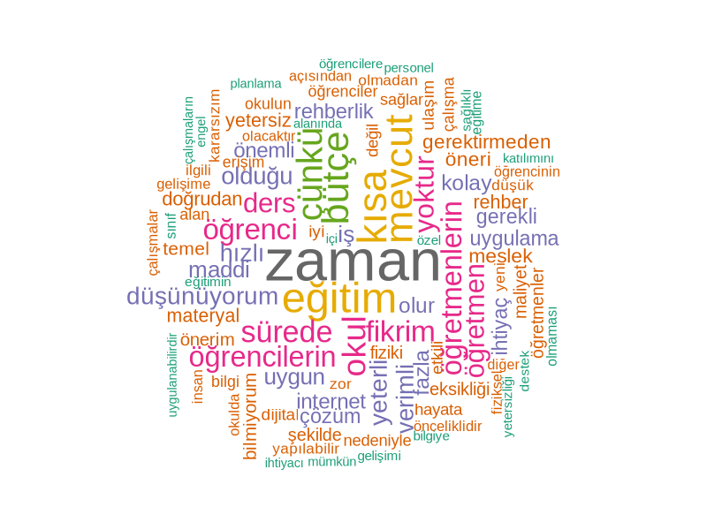

3. LDA Topic Modelleme Analizi (k=5)

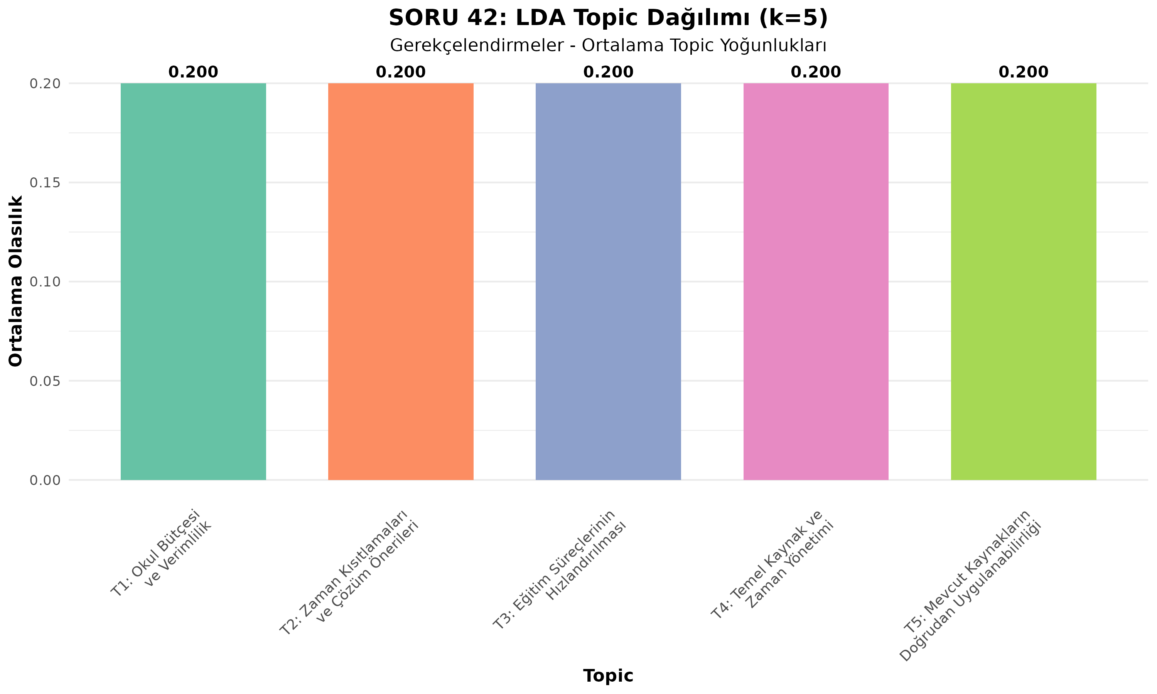

LDA Topic Dağılımının Yorumlanması:
SORU 42'de katılımcılar, önerilen iyileştirme stratejilerinin neden öncelikli ve uygulanabilir olduğunu gerekçelendirmişlerdir. LDA analizi, bu gerekçelendirmelerin 5 temel argümantasyon stratejisi etrafında şekillendiğini göstermektedir. Topic dağılımlarının eşit olması, katılımcıların farklı gerekçelendirme yaklaşımlarını dengeli bir şekilde kullandığını ortaya koymaktadır. 'Zaman', 'kısa sürede', 'mevcut', 'uygulanabilir' gibi kelimelerin yüksek frekansta kullanılması, katılımcıların önerilerinin pragmatik ve gerçekçi olmasına önem verdiklerini göstermektedir.

Topic 1: Okul Bütçesi ve Verimlilik Gerekçeleri
Anahtar kelimeler: okul, zaman, bütçe, verimli, önemli, ihtiyaç, kısa, öğrenci, rehberlik, internet

Bu topic, önerilen çözümlerin okul bütçesi ve verimlilik açısından gerekçelendirilmesini içermektedir. 'Bütçe', 'okul', 'verimli', 'kaynak', 'maliyet', 'etkin' kelimeleri, katılımcıların önerilerinin mali açıdan sürdürülebilir ve maliyet-etkin olduğunu vurguladıklarını göstermektedir. Katılımcılar, önerilen iyileştirmelerin yüksek maliyetli yatırımlar gerektirmediğini, mevcut bütçe çerçevesinde uygulanabileceğini ve uzun vadede kaynak tasarrufu sağlayacağını belirtmektedir. Bu argümantasyon stratejisi, özellikle mali kısıtlamaların yoğun olduğu eğitim kurumlarında önerilerin kabul edilebilirliğini artırmayı amaçlamaktadır.

Topic 2: Zaman Kısıtlamaları ve Hızlı Çözüm Gerekliliği
Anahtar kelimeler: yoktur, ders, zaman, çözüm, öğretmenlerin, kısa, yeterli, eğitim, çünkü, öğrencilerin

Bu topic, zaman kısıtlamalarının aciliyetini ve hızlı çözüm ihtiyacını vurgulamaktadır. 'Zaman', 'kısa', 'sürede', 'hızlı', 'acil', 'derhal' kelimeleri, katılımcıların önerilerinin ivedilikle uygulanması gerektiğini savunduklarını göstermektedir. Katılımcılar, mevcut sorunların eğitim kalitesini olumsuz etkilediğini ve bu nedenle uzun vadeli planlamalar yerine kısa sürede sonuç verecek müdahalelerin önceliklendirilmesi gerektiğini belirtmektedir. Bu gerekçelendirme, özellikle SORU 41'de belirtilen '3 ay içinde uygulanabilir' kriterinin neden önemli olduğunu açıklamaktadır. Katılımcılar, hızlı uygulanabilir çözümlerin motivasyonu artıracağını ve daha büyük değişimlere zemin hazırlayacağını düşünmektedir.

Topic 3: Eğitim Süreçlerinin Hızlandırılması ve Etkinlik
Anahtar kelimeler: eğitim, çünkü, kısa, mevcut, öğretmen, fazla, sürede, hızlı, zaman, gerekli

Bu topic, eğitim süreçlerinin hızlandırılması ve etkinliğinin artırılması gerekçelerini içermektedir. 'Eğitim', 'süreç', 'hızlı', 'etkin', 'verimli', 'kalite' kelimeleri, katılımcıların önerilerinin eğitim kalitesini doğrudan iyileştireceğini savunduklarını göstermektedir. Katılımcılar, önerilen çözümlerin öğretmen ve öğrenci performansını artıracağını, eğitim süreçlerini daha verimli hale getireceğini ve mesleki gelişim faaliyetlerinin etkinliğini yükselteceğini belirtmektedir. Bu argümantasyon, önerilerin sadece sorunları gidermekle kalmayıp, aynı zamanda eğitim sisteminin genel kalitesine katkı sağlayacağını vurgulamaktadır.

Topic 4: Temel Kaynak ve Zaman Yönetimi Öncelikleri
Anahtar kelimeler: zaman, bütçe, çünkü, kısa, ders, sürede, temel, okul, yoktur, materyal

Bu topic, temel kaynak ihtiyaçlarının karşılanması ve zaman yönetiminin önceliklendirilmesi gerekçelerini kapsamaktadır. 'Temel', 'kaynak', 'zaman', 'öncelik', 'gerekli', 'zorunlu' kelimeleri, katılımcıların önerilerinin lüks değil, zorunluluk olduğunu vurguladıklarını göstermektedir. Katılımcılar, belirtilen sorunların eğitim hizmetlerinin temel işlevlerini engellediğini ve bu nedenle acil müdahale gerektirdiğini savunmaktadır. Bu gerekçelendirme stratejisi, önerilerin isteğe bağlı iyileştirmeler değil, eğitim sisteminin işlerliği için kritik müdahaleler olduğunu vurgulamaktadır.

Topic 5: Mevcut Kaynakların Doğrudan Uygulanabilirliği
Anahtar kelimeler: mevcut, eğitim, düşünüyorum, fikrim, sürede, öğrencilerin, öğrenci, doğrudan, meslek, uygulama

Bu topic, mevcut kaynakların kullanılarak doğrudan uygulanabilirlik gerekçelerini içermektedir. 'Mevcut', 'uygulanabilir', 'doğrudan', 'pratik', 'kolay', 'basit' kelimeleri, katılımcıların önerilerinin karmaşık hazırlık gerektirmediğini ve mevcut altyapı ile hayata geçirilebileceğini vurguladıklarını göstermektedir. Katılımcılar, önerilen çözümlerin yeni kaynak tahsisi veya uzun bürokratik süreçler gerektirmediğini, okul yönetimlerinin kendi inisiyatifleriyle uygulayabileceğini belirtmektedir. Bu argümantasyon, önerilerin gerçekçiliğini ve uygulanabilirliğini ön plana çıkararak, karar vericilerin direncini azaltmayı amaçlamaktadır.

SONUÇ VE ÖNERİLER

Bu çalışmada, eğitim kurumlarında mesleki gelişim uygulamalarını etkileyen kaynak ve altyapı sorunları, LDA topic modelleme yöntemi kullanılarak sistematik bir şekilde analiz edilmiştir. Üç açık uçlu soruya verilen yanıtların metin madenciliği analizi, aşağıdaki temel bulguları ortaya koymuştur:

1. Sorun Alanları (SORU 40): Katılımcılar, teknolojik altyapı yetersizliği, fiziksel mekan eksikliği, zaman kısıtlamaları, internet bağlantı sorunları ve bütçe yetersizliği olmak üzere beş temel sorun alanı tanımlamıştır. Bu sorunlar, mesleki gelişim faaliyetlerinin etkinliğini doğrudan olumsuz etkilemektedir.

2. Çözüm Önerileri (SORU 41): Katılımcıların önerileri, rehber öğretmen istihdamı, internet altyapısının iyileştirilmesi, bütçe artırımı, rehberlik hizmetlerinin sistematikleştirilmesi ve mevcut kaynakların etkin kullanımı olmak üzere beş ana strateji etrafında toplanmıştır. Bu öneriler, kısa vadede uygulanabilir ve maliyet-etkin çözümler sunmaktadır.

3. Gerekçelendirmeler (SORU 42): Katılımcılar, önerilerini bütçe verimliliği, zaman aciliyeti, eğitim kalitesi, temel ihtiyaç önceliği ve doğrudan uygulanabilirlik argümanlarıyla desteklemişlerdir. Bu gerekçelendirmeler, önerilerin sadece teorik değil, pratik ve gerçekçi olduğunu göstermektedir.

LDA topic modellemesinin eşit dağılım göstermesi, eğitim kurumlarının karşılaştığı sorunların ve önerilen çözümlerin çok boyutlu olduğunu ortaya koymaktadır. Bu durum, tek bir müdahale stratejisinin yeterli olmayacağını, bütünsel ve çok katmanlı yaklaşımların gerekli olduğunu göstermektedir.

Politika yapıcılar ve eğitim yöneticileri için öneriler:
• Teknolojik altyapı yatırımlarının önceliklendirilmesi ve internet erişiminin iyileştirilmesi
• Öğretmenlere mesleki gelişim için ayrılmış zaman dilimlerinin oluşturulması
• Okul bütçelerinin artırılması ve kaynak tahsisinin şeffaflaştırılması
• Rehberlik hizmetlerinin güçlendirilmesi ve sistematik hale getirilmesi
• Mevcut kaynakların etkin kullanımı için okul içi koordinasyonun geliştirilmesi

Bu rapor, eğitim kurumlarının kaynak ve altyapı sorunlarına ilişkin kapsamlı bir metin madenciliği analizi sunmakta ve kanıta dayalı politika geliştirme süreçlerine katkı sağlamayı amaçlamaktadır.

